الجمهورية اللبنانية
الاسم والشهرة:--------------------
رقم المرشح :----------------------

رقم المرشح :----------------------
وزارة التربية والتعليم العالي الإمتحانات الرسمية لشهادة الإمتياز الفني
المديرية العامة للتعليم المهني والتقني لدورة عام 2021 الأولى
=============
الإختصاص والرمز : المعلوماتية الإدارية (23106)
المادة : البحث العملاني المعدل : (8)
المستندات المسموح بها : لا شيء المدة : ساعة ونصف
الإجابات على "كراس الإجابة"

- Choisir la réponse correcte: (1pt / réponse correcte)

- Dans la méthode orthogonale, pour résoudre un programme linéaire, le nombre de variable est:  - 2  - 3  - 4  - Aucune des réponses. | - Identifier le type de région réalisable donné par l'ensemble des inégalités :  x - y <= 1  x - y >= 2  x et y sont tous deux positifs dans:  - Un triangle  - Un rectangle  - Une région illimitée.  - Une région vide.
- Soit l’objectif est : MAX Z=2x+3y  Avec les contraintes suivantes :  3x + y ≤ 5  2x + 3y ≤ 8  x + 2y ≤ 5  x;y≥0  Quelle est la méthode utilisée pour trouver Z ?  - La méthode de simplexe.  - La méthode du Vogel  - La méthode du coin nord-ouest.  - Aucune des réponses. | - Soit l’objectif est:  MAX Z=2X1+3X2-4X3  Avec les contraintes suivantes :  2X1 + 3X2+4X3+2X4 ≤ 50  3X1 + 2X2+X3+2X4 ≤ 38  X1, X2+X3+X4≥0  Quelle est la méthode utilisée pour trouver Z ?  - La méthode graphique.  - La méthode simplexe.  - La méthode de transportation.  - Aucune des réponses.
- On considère le problème suivant:  X₁ + X₂ ≤ 4  X₁ ≥ 6  X₁ ≥ 0 ; X₂ ≥ 0  Alors le problème admet:  - Une solution unique.  - Pas de solution.  - Infinité de solutions. | - La solution à un problème de transport avec m-lignes et n-colonnes est réalisable si le nombre d'allocations positives (variables de base) est :  - m + n  - m *n  - m+n-l  - m+n+l
- La méthode du coin ouest exige à remplir le tableau des quantités à partir:  - Du coin inférieur droit de la table.  - Du coin supérieur droit de la table.  - De la cellule la plus coûteuse du tableau.  - Du coin supérieur gauche de la table. | - La marge totale de chacune des taches critiques dans un graphe PERT est:  - Positive  - Nulle(Zéro)  - Négative  - Strictement supérieure à sa marge libre
- Qu'est-ce qui nous permet de déterminer les temps les plus précoces et les plus récentes « Earliest and latest times » pour chacun des événements et des activités et aide ainsi à identifier le chemin critique?  - Linear programming  - Review Technique (PERT)  - Queuing theory  - Déploiement des ressources | - Dans un tableau de transport la méthode pour trouver une solution initiale basée sur la différence de deux coûts les plus faibles dans une ligne et dans une colonne est:  - Méthode du coin nord-ouest  - Méthode du Vogel.  - Méthode du coût minimal.  - Méthode du simplexe

- Questions ouvertes: (1pt / réponse correcte)

- Formuler les contraintes du problème selon le tableau suivant qui représente les matériaux requis quotidiennement M1, M2 avec leurs disponibilités pour fabriquer les produits P1, P2:

 | M1 | M2
P1 | 2 | 3
P2 | 4 | 1
Quantités disponibles | 100 | 120

- En supposant que le profit quotidien de P1, P2 est d'environ 50 $ et 80 $. Formuler l'objectif Z du problème?
الإختصاص والرمز : المعلوماتية الإدارية (23106)
المادة : البحث العملاني
- Trouver une solution de base (uniquement une solution de base) en utilisant la méthode Coin nord-ouest « North West Corner » pour la table de transport suivante:
 | D1 | D2 | D3 | Supply
S1 | 5 | 1 | 7 | 10
S2 | 6 | 4 | 6 | 80
S3 | 3 | 2 | 5 | 15
Demand | 35 | 20 | 50

- Trouver une solution de base (uniquement une solution de base) en utilisant la méthode du moindre coût « Least Cost method » pour la table de transport suivante:
 | D1 | D2 | D3 | Supply
S1 | 5 | 1 | 7 | 10
S2 | 6 | 4 | 6 | 80
S3 | 3 | 2 | 5 | 15
Demand | 35 | 20 | 50

- Trouver une solution de base (uniquement une solution de base) en utilisant la méthode d’approximation de Vogel « V.A.M » pour la table de transport suivante:
 | D1 | D2 | D3 | Supply
S1 | 5 | 1 | 7 | 10
S2 | 6 | 4 | 6 | 80
S3 | 3 | 2 | 5 | 15
Demand | 35 | 20 | 50

- Vérifier la solution de problème de transport suivante si elle est optimale ou non? et trouver son coût?
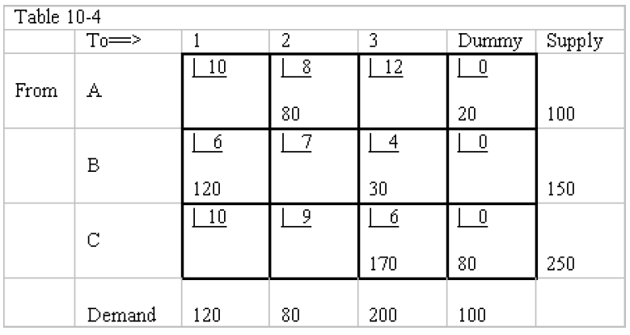
- Déterminer le niveau des tâches pour les activités de projet suivantes :
Activité | prédécesseur | Durée (jours)
A | - | 4
B | A | 58
C | B | 2
D | B | 2
E | C | 1
F | D | 1

- Construire le réseau PERT pour les activités de projet suivantes :
Activité | prédécesseur | Durée (jours)
A | - | 4
B | A | 58
C | B | 2
D | B | 2
E | C | 1
F | D | 1
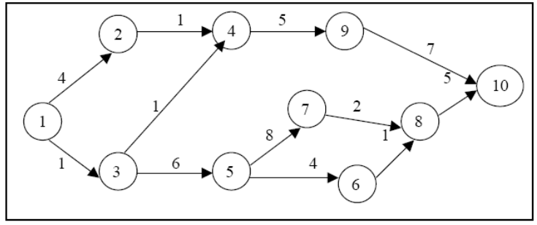
- Trouver le chemin critique du réseau PERT suivant (Fig 1)?

- Trouver la durée minimale du réseau PERT suivant (Fig 1)?

Fig 1

